ΒΟΥΛΗ ΤΩΝ ΕΛΛΗΝΩΝ
Πρωτ. ____________
Αριθ.
Διεκπ. ____________

ΑΠΟΣΠΑΣΜΑ

Από τα επίσημα Πρακτικά της ΛΔ', 17 Οκτωβρίου 2000, Συνεδρίασης της Ολομέλειας της Βουλής, στην οποία ψηφίστηκε το παρακάτω σχέδιο νόμου:

Κύρωση της Συμφωνίας μεταξύ της Κυβέρνησης της Ελληνικής Δημοκρατίας και της Κυβέρνησης της Δημοκρατίας της Αλβανίας για την κατασκευή νέας διασυνοριακής (οδικής) γέφυρας μεταξύ των δύο χωρών στην περιοχή του συνοριακού φυλακίου Μερτζάνι - Τρι Ουράτ

Άρθρο πρώτο

Κυρώνεται και έχει την ισχύ, που ορίζει το άρθρο 28 παρ. 1 του Συντάγματος, η Συμφωνία μεταξύ της Κυβέρνησης της Ελληνικής Δημοκρατίας και της Κυβέρνησης της Δημοκρατίας της Αλβανίας για την κατασκευή νέας διασυνοριακής (οδικής) γέφυρας μεταξύ των δύο χωρών στην περιοχή του συνοριακού φυλακίου Μερτζάνι - Τρι Ουράτ, που υπογράφηκε στα Τίρανα, στις 24 Αυγούστου 1999, της οποίας το κείμενο σε πρωτότυπο στην αγγλική γλώσσα και σε μετάφραση στην ελληνική έχει ως εξής:
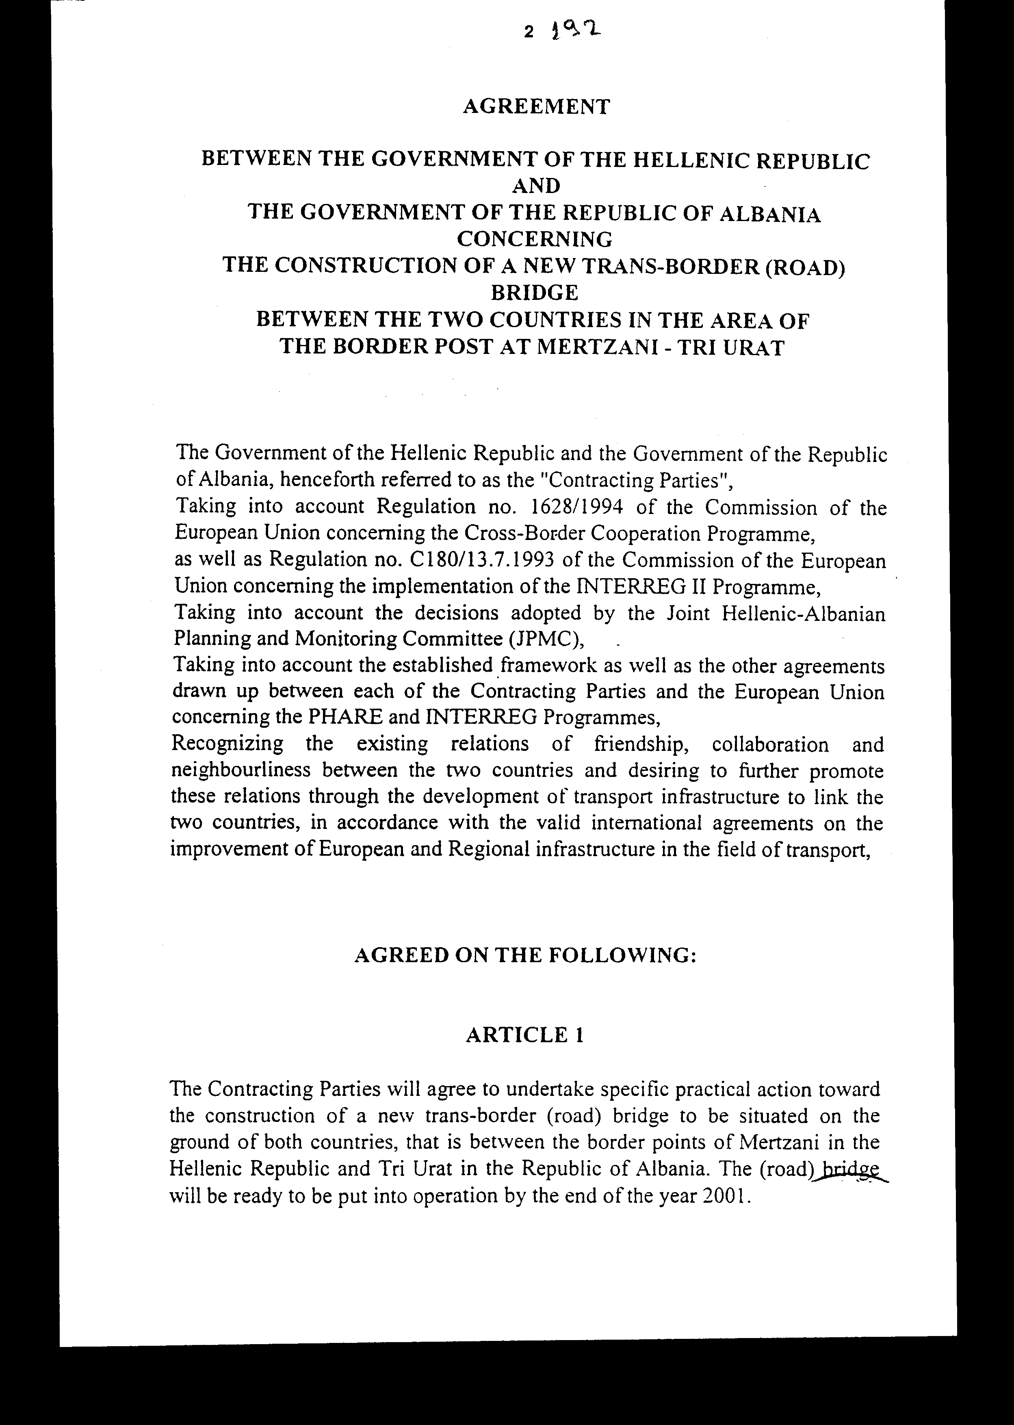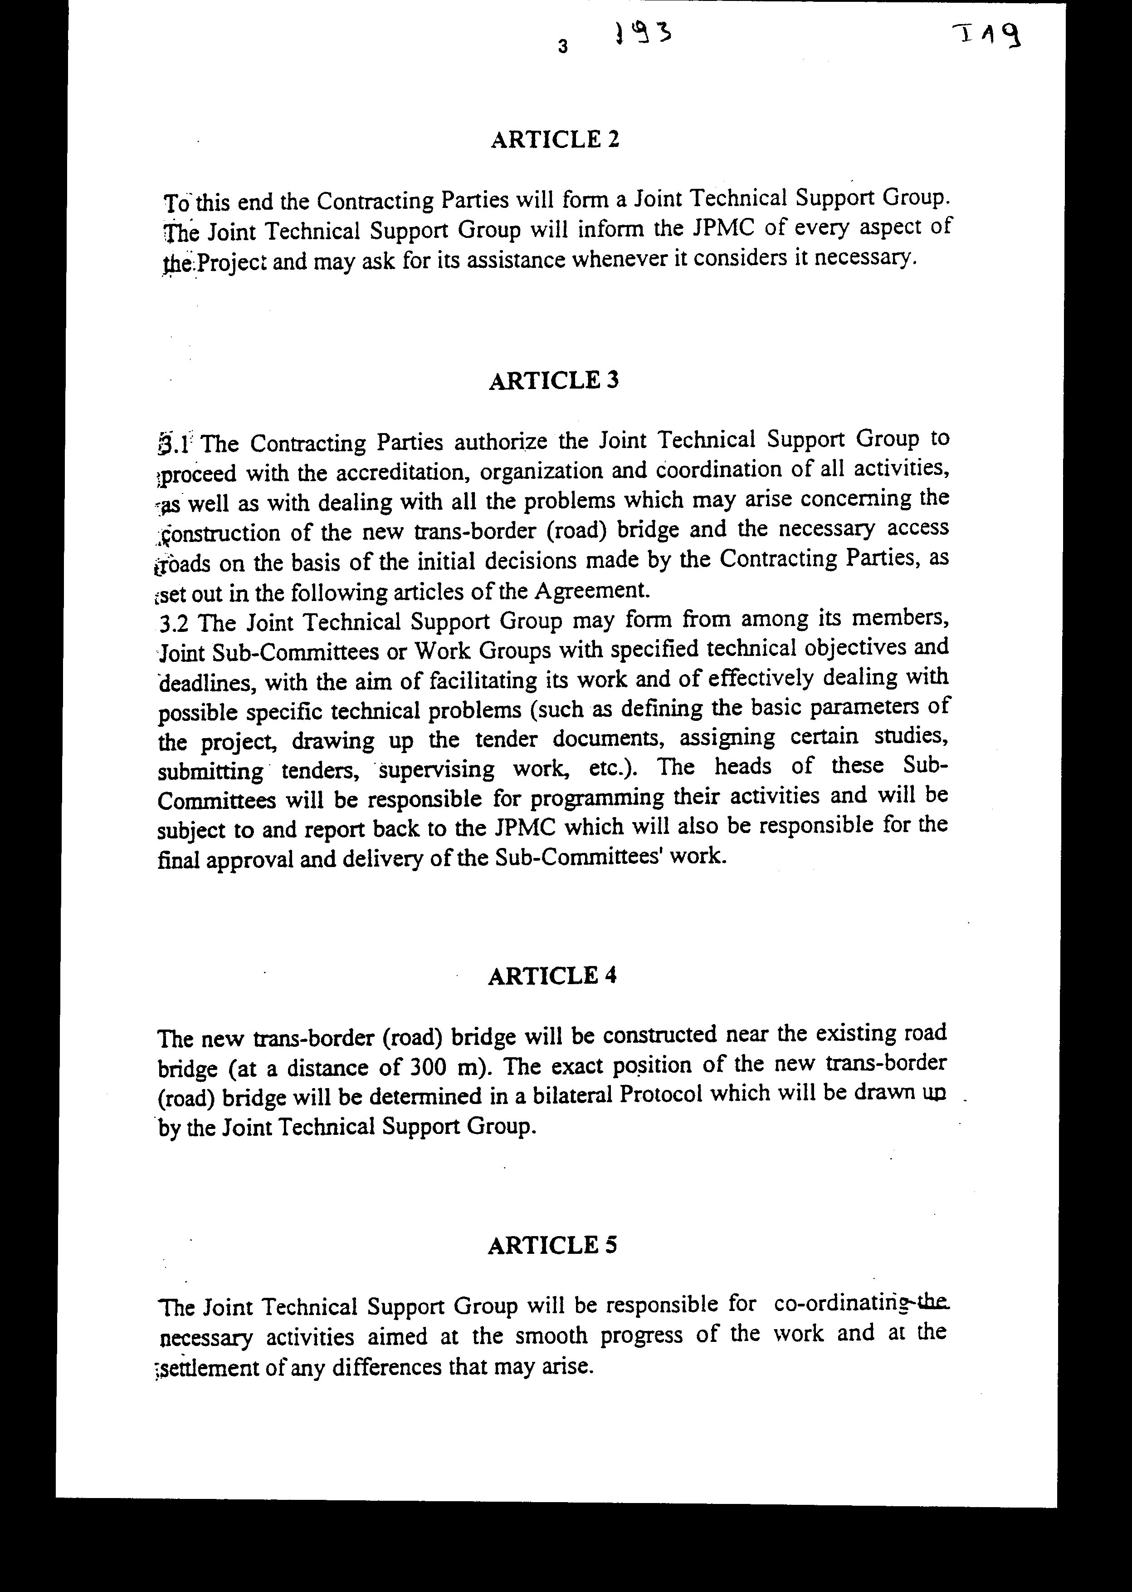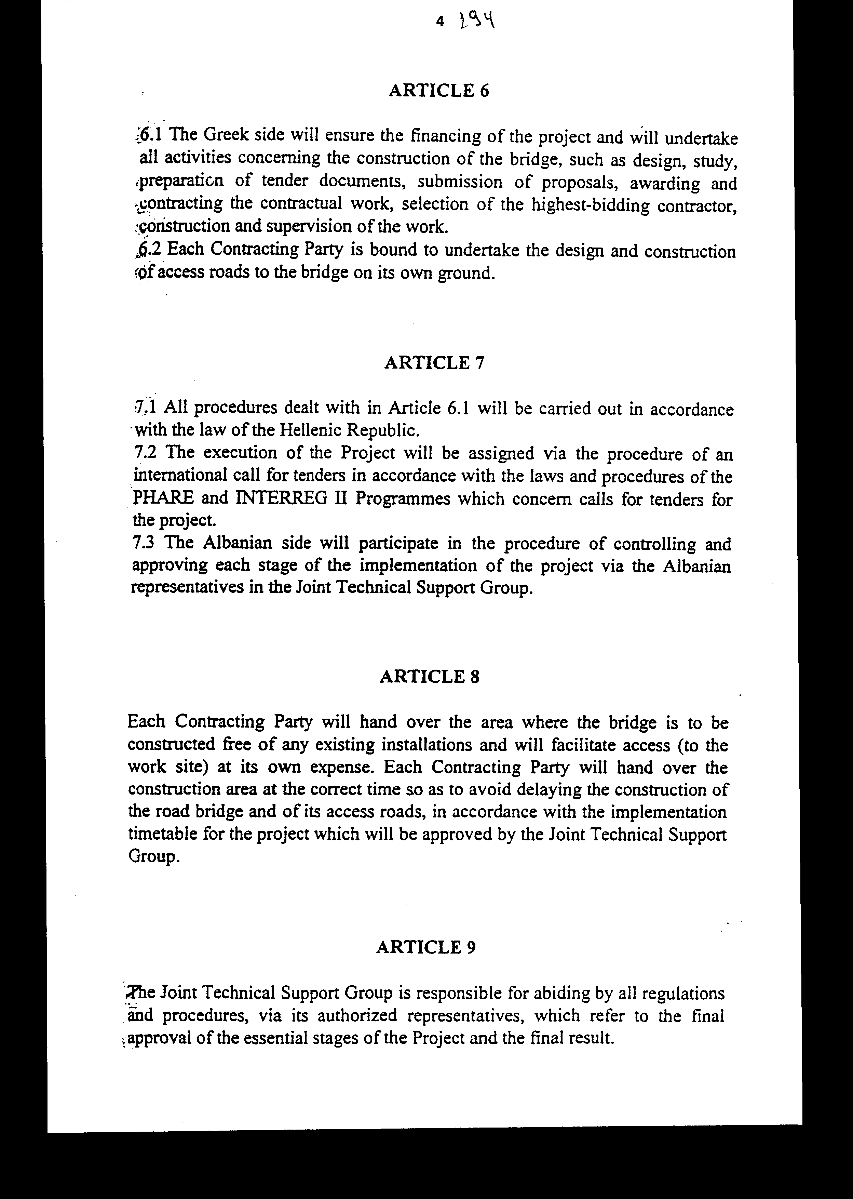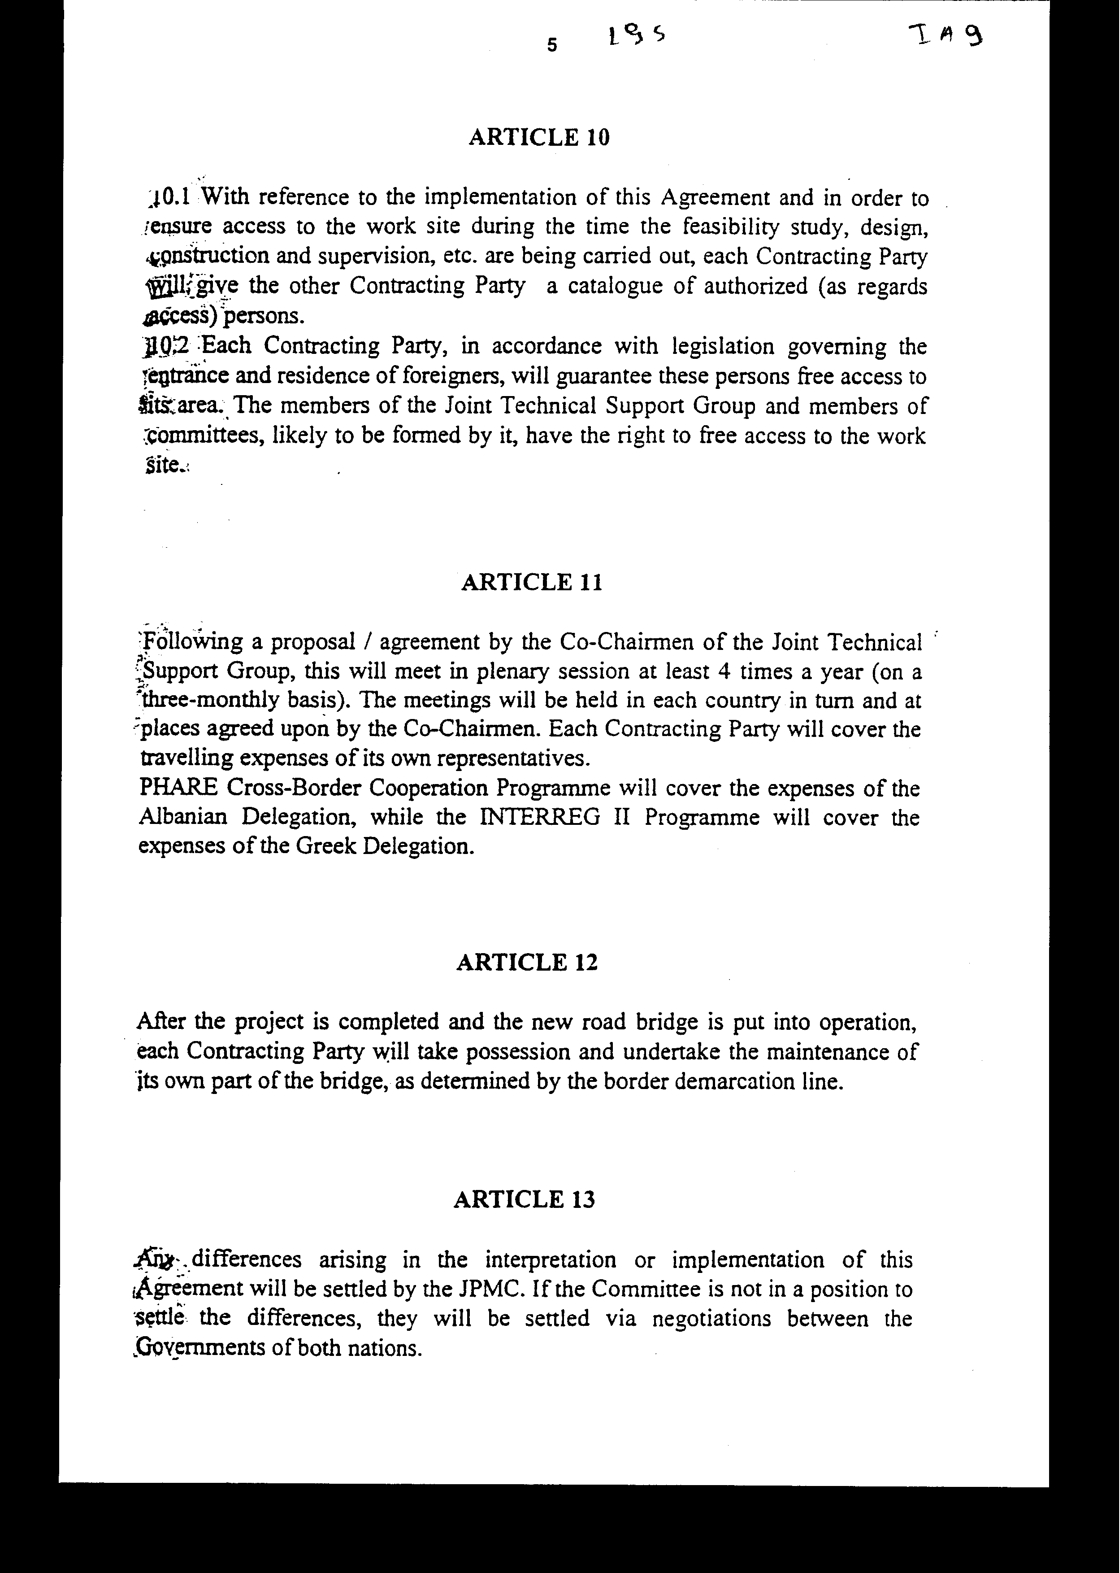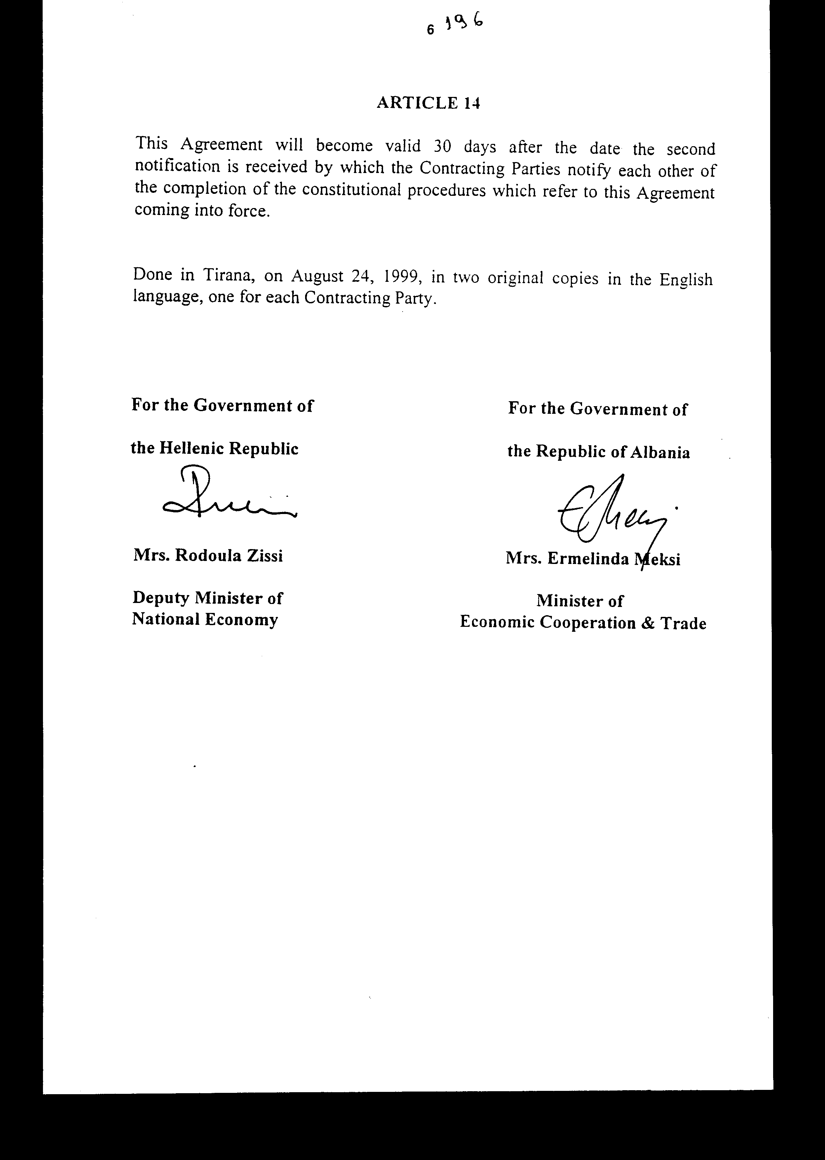

ΣΥΜΦΩΝΙΑ
ΜΕΤΑΞΥ ΤΗΣ ΚΥΒΕΡΝΗΣΗΣ ΤΗΣ ΕΛΛΗΝΙΚΗΣ ΔΗΜΟΚΡΑΤΙΑΣ
ΚΑΙ
ΤΗΣ ΚΥΒΕΡΝΗΣΗΣ ΤΗΣ ΔΗΜΟΚΡΑΤΙΑΣ ΤΗΣ ΑΛΒΑΝΙΑΣ
ΓΙΑ ΤΗΝ ΚΑΤΑΣΚΕΥΗ ΝΕΑΣ ΔΙΑΣΥΝΟΡΙΑΚΗΣ (ΟΔΙΚΗΣ)
ΓΕΦΥΡΑΣ ΜΕΤΑΞΥ ΤΩΝ ΔΥΟ ΧΩΡΩΝ
ΣΤΗΝ ΠΕΡΙΟΧΗ ΤΟΥ ΣΥΝΟΡΙΑΚΟΥ ΦΥΛΑΚΙΟΥ
ΜΕΡΤΖΑΝΙ-ΤΡΙ ΟΥΡΑΤ

Η Κυβέρνηση της Ελληνικής Δημοκρατίας και η Κυβέρνηση της Δημοκρατίας της Αλβανίας, στο εξής αναφερόμενες ως τα «Συμβαλλόμενα Μέρη»,

ΕΧΟΝΤΑΣ υπόψη τον Κανονισμό υπ' αριθμ. 1628/1994 της Επιτροπής της Ευρωπαϊκής Ένωσης σχετικά με το Πρόγραμμα Διασυνοριακής Συνεργασίας, καθώς και τον Κανονισμό υπ' αριθμ. C180/13.7.1993 της Επιτροπής της Ευρωπαϊκής Ένωσης σχετικά με την εφαρμογή του Προγράμματος INTERREG II,

ΕΧΟΝΤΑΣ υπόψη τις αποφάσεις που υιοθετήθηκαν από τη Μικτή Ελληνοαλβανική Επιτροπή Σχεδιασμού και Παρακολούθησης (Μ.Ε.Α.Ε.Σ.Π.),

ΕΧΟΝΤΑΣ υπόψη το συσταθέν πλαίσιο καθώς και τις άλλες συμφωνίες που συνήφθησαν μεταξύ καθενός από τα Συμβαλλόμενα Μέρη και της Ευρωπαϊκής Ένωσης σχετικά με τα Προγράμματα PHARE και INTERREG,

ΑΝΑΓΝΩΡΙΖΟΝΤΑΣ τις υπάρχουσες σχέσεις φιλίας, συνεργασίας και καλής γειτονίας μεταξύ των δύο χωρών και επιθυμώντας να προαγάγουν περαιτέρω τις σχέσεις αυτές μέσω της ανάπτυξης υποδομής μεταφορών για τη σύνδεση των δύο χωρών, σύμφωνα με τις ισχύουσες διεθνείς συμφωνίες για τη βελτίωση της ευρωπαϊκής και περιφερειακής υποδομής στον τομέα των μεταφορών,

ΣΥΜΦΩΝΗΣΑΝ ΤΑ ΑΚΟΛΟΥΘΑ:

ΑΡΘΡΟ 1

Τα Συμβαλλόμενα Μέρη θα συμφωνήσουν να αναλάβουν συγκεκριμένες πρακτικές ενέργειες για την κατασκευή νέας διασυνοριακής (οδικής) γέφυρας στο έδαφος και των δύο χωρών, και συγκεκριμένα στα συνοριακά σημεία Μερτζάνι της Ελληνικής Δημοκρατίας και Τρι Ουράτ της Δημοκρατίας της Αλβανίας. Η (οδική) γέφυρα θα είναι έτοιμη να παραδοθεί στην κυκλοφορία μέχρι το τέλος του έτους 2001.

ΑΡΘΡΟ 2

Για το σκοπό αυτόν, τα Συμβαλλόμενα Μέρη θα συγκροτήσουν για Μικτή Ομάδα Τεχνικής Υποστήριξης. Η Μικτή Ομάδα Τεχνικής Υποστήριξης θα ενημερώνει τη Μ.Ε.Α.Ε.Σ.Π. για κάθε πτυχή του έργου και μπορεί να ζητά τη συνδρομή της όποτε το θεωρήσει αναγκαίο.

ΑΡΘΡΟ 3

3.1 Τα Συμβαλλόμενα Μέρη εξουσιοδοτούν τη Μικτή Ομάδα Τεχνικής Υποστήριξης να προβαίνει στην έγκριση, οργάνωση και συντονισμό όλων των δραστηριοτήτων, καθώς και την αντιμετώπιση όλων των προβλημάτων που μπορεί να προκύψουν σχετικά με την κατασκευή της νέας διασυνοριακής (οδικής) γέφυρας και των αναγκαίων οδών πρόσβασης βάσει των αρχικών αποφάσεων των Συμβαλλόμενων Μερών, όπως ορίζονται στα επόμενα άρθρα της Συμφωνίας.
3.2 Η Μικτή Ομάδα Τεχνικής Υποστήριξης μπορεί να συστήσει Μικτές Υποεπιτροπές ή Ομάδες Εργασίας αποτελούμενες από μέλη της, με συγκεκριμένους τεχνικούς στόχους και προθεσμίες, με σκοπό τη διευκόλυνση του έργου της και την αποτελεσματική αντιμετώπιση των πιθανών ειδικών τεχνικών προβλημάτων (όπως ο προσδιορισμός των βασικών παραμέτρων του έργου, η σύνταξη των εγγράφων του διαγωνισμού, η ανάθεση ορισμένων μελετών, η υποβολή προσφορών, η επίβλεψη των εργασιών κ.λπ.). Οι επικεφαλής αυτών των Υποεπιτροπών θα είναι υπεύθυνοι για τον προγραμματισμό των δραστηριοτήτων τους και θα υπάγονται και θα αναφέρονται στη Μ.Ε.Α.Ε.Σ.Π., η οποία και θα είναι υπεύθυνη για την τελική έγκριση και παράδοση του έργου των Υποεπιτροπών.

ΑΡΘΡΟ 4

Η νέα διασυνοριακή (οδική) γέφυρα θα κατασκευασθεί κοντά στην ήδη υπάρχουσα οδική γέφυρα (σε απόσταση 300 μέτρων). Η ακριβής θέση της νέας διασυνοριακής (οδικής) γέφυρας θα προσδιορισθεί με διμερές πρωτόκολλο, το οποίο θα συνταχθεί από τη Μικτή Ομάδα Τεχνικής Υποστήριξης.

ΑΡΘΡΟ 5

Η Μικτή Ομάδα Τεχνικής Υποστήριξης θα είναι υπεύθυνη για το συντονισμό των αναγκαίων δραστηριοτήτων με στόχο την ομαλή πρόοδο του έργου και την επίλυση όσων διαφορών τυχόν προκύψουν.

ΑΡΘΡΟ 6

6.1 Η ελληνική πλευρά θα εξασφαλίσει τη χρηματοδότηση του έργου και θα αναλάβει όλες τις δραστηριότητες σχετικά με την κατασκευή της γέφυρας, όπως το σχεδιασμό, μελέτη, σύνταξη των εγγράφων του διαγωνισμού, υποβολή προσφορών, ανάθεση του έργου και υπογραφή των σχετικών συμβάσεων, επιλογή του πλειοδότη αναδόχου, κατασκευή και επίβλεψη του έργου.
6.2 Κάθε Συμβαλλόμενο Μέρος δεσμεύεται να αναλάβει το σχεδιασμό και κατασκευή οδών πρόσβασης στη γέφυρα στο έδαφος του.

ΑΡΘΡΟ 7

7.1 Όλες οι διαδικασίες του άρθρου 6 παρ. 1 θα διεξαχθούν σύμφωνα με τη νομοθεσία της Ελληνικής Δημοκρατίας.
7.2 Η εκτέλεση του Έργου θα ανατεθεί μέσω διαδικασίας διεθνούς διαγωνισμού κατόπιν προσκλήσεως υποβολής προσφορών σύμφωνα με τους νόμους και τις διαδικασίες των Προγραμμάτων PHARE και INTERREG II σχετικά με την προκήρυξη διαγωνισμών για την ανάθεση έργων.
7.3 Η αλβανική πλευρά θα συμμετάσχει στη διαδικασία ελέγχου και έγκρισης κάθε σταδίου της εκτέλεσης του έργου μέσω των Αλβανών αντιπροσώπων στη Μικτή Ομάδα Τεχνικής Υποστήριξης.

ΑΡΘΡΟ 8

Κάθε Συμβαλλόμενο Μέρος θα παραδώσει την περιοχή στην οποία πρόκειται να κατασκευασθεί η γέφυρα ελεύθερη από όλες τις τυχόν υπάρχουσες εγκαταστάσεις και θα διευκολύνει την πρόσβαση (στο εργοτάξιο) με δικά του έξοδα. Κάθε Συμβαλλόμενο Μέρος θα παραδώσει το χώρο κατασκευής τη σωστή χρονική στιγμή ώστε να αποφευχθεί η καθυστέρηση της κατασκευής της οδικής γέφυρας και των οδών πρόσβασης, σύμφωνα με το χρονοδιάγραμμα εκτέλεσης του έργου που θα εγκριθεί από τη Μικτή Ομάδα Τεχνικής Υποστήριξης.

ΑΡΘΡΟ 9

Η Μικτή Ομάδα Τεχνικής Υποστήριξης είναι υπεύθυνη για την τήρηση, μέσω των εξουσιοδοτημένων αντιπροσώπων της, όλων των κανονισμών και διαδικασιών που αφορούν την τελική έγκριση των ουσιαστικών σταδίων του έργου και του τελικού αποτελέσματος.

ΑΡΘΡΟ 10

10.1 Σε σχέση με την εφαρμογή της παρούσας Συμφωνίας και προκειμένου να εξασφαλισθεί η πρόσβαση στο εργοτάξιο κατά την περίοδο εκπόνησης της μελέτης σκοπιμότητας, σχεδιασμού, κατασκευής, επίβλεψης κ.λπ., κάθε Συμβαλλόμενο Μέρος θα παράσχει στο άλλο Συμβαλλόμενο Μέρος κατάλογο εξουσιοδοτημένων (για πρόσβαση) προσώπων.
10.2 Κάθε Συμβαλλόμενο Μέρος, σύμφωνα με τη νομοθεσία που διέπει την είσοδο και παραμονή αλλοδαπών, θα εγγυηθεί την ελεύθερη πρόσβαση αυτών των προσώπων στο έδαφος του. Τα μέλη της Μικτής Ομάδας Τεχνικής Υποστήριξης και τα μέλη των επιτροπών που μπορεί να συσταθούν από αυτήν έχουν δικαίωμα ελεύθερης πρόσβασης στο εργοτάξιο.

ΑΡΘΡΟ 11

Μετά από πρόταση/συμφωνία του Συμπροέδρου της Μικτής Ομάδας Τεχνικής Υποστήριξης, η ολομέλεια της θα συνέρχεται τουλάχιστον 4 φορές το χρόνο (σε τριμηνιαία βάση). Οι συνεδριάσεις θα διεξάγονται εναλλάξ σε
κάθε χώρα και σε χώρους για τους οποίους θα συμφωνεί ο Συμπρόεδρος. Κάθε Συμβαλλόμενο Μέρος θα καλύπτει τα οδοιπορικά έξοδα των αντιπροσώπων του.
Το Πρόγραμμα Διασυνοριακής Συνεργασίας PHARE θα καλύψει τα έξοδα της Αλβανικής Αντιπροσωπείας, ενώ τα έξοδα της Ελληνικής Αντιπροσωπείας θα καλυφθούν από το Πρόγραμμα INTERREG II.

ΑΡΘΡΟ 12

Αφού ολοκληρωθεί το έργο και παραδοθεί στην κυκλοφορία η νέα οδική γέφυρα, κάθε Συμβαλλόμενο Μέρος θα λάβει στην κατοχή του και θα αναλάβει τη συντήρηση του δικού του τμήματος της γέφυρας, όπως προσδιορίζεται από την οριοθέτηση της συνοριακής γραμμής.

ΑΡΘΡΟ 13

Όποιες διαφορές τυχόν προκύψουν σχετικά με την ερμηνεία ή την εφαρμογή της παρούσας Συμφωνίας θα επιλύονται από τη Μ.Ε.Α.Ε.Σ.Π.. Αν η Επιτροπή δεν είναι σε θέση να διευθετήσει τις διαφορές, θα επιλύονται μέσω διαπραγματεύσεων μεταξύ των Κυβερνήσεων των δύο χωρών.

ΑΡΘΡΟ 14

Η παρούσα Συμφωνία θα τεθεί σε ισχύ μετά την ημερομηνία λήψης της δεύτερης από τις ειδοποιήσεις που θα αποστείλουν τα Συμβαλλόμενα Μέρη για να ενημερώσουν το ένα το άλλο σχετικά με την ολοκλήρωση των συνταγματικών διαδικασιών που απαιτούνται για να τεθεί σε ισχύ η παρούσα Συμφωνία.

Έγινε στα Τίρανα, στις 24 Αυγούστου 1999, σε δύο πρωτότυπα στην αγγλική γλώσσα, ένα για κάθε Συμβαλλόμενο Μέρος.

ΓΙΑ ΤΗΝ ΚΥΒΕΡΝΗΣΗ ΤΗΣ ΕΛΛΗΝΙΚΗΣ ΔΗΜΟΚΡΑΤΙΑΣ
(υπογραφή)
Ροδούλα Ζήση
ΥΦΥΠΟΥΡΓΟΣ ΕΘΝΙΚΗΣ ΟΙΚΟΝΟΜΙΑΣ

ΓΙΑ ΤΗΝ ΚΥΒΕΡΝΗΣΗ ΤΗΣ ΔΗΜΟΚΡΑΤΙΑΣ ΤΗΣ ΑΛΒΑΝΙΑΣ
(υπογραφή)
Ερμελίντα Μέξι
ΥΠΟΥΡΓΟΣ ΟΙΚΟΝΟΜΙΚΗΣ ΣΥΝΕΡΓΑΣΙΑΣ ΚΑΙ ΕΜΠΟΡΙΟΥ

Άρθρο δεύτερο

Τα Πρωτόκολλα - Πρακτικά που καταρτίζονται από τη Μικτή Ομάδα Τεχνικής Υποστήριξης του άρθρου 2 της παρούσας Συμφωνίας εγκρίνονται με Κοινή Πράξη των αρμόδιων κατά περίπτωση Υπουργών.

Άρθρο τρίτο

Η ισχύς του παρόντος νόμου αρχίζει από τη δημοσίευση του στην Εφημερίδα της Κυβερνήσεως και της Συμφωνίας που κυρώνεται από την πλήρωση των προϋποθέσεων του άρθρου 14 αυτής.

Αθήνα, ………… 2000
Ο ΠΡΟΕΔΡΟΣ ΤΗΣ ΒΟΥΛΗΣ
ΑΠΟΣΤΟΛΟΣ ΧΡ. ΚΑΚΛΑΜΑΝΗΣ

Ο ΓΕΝΙΚΟΣ ΓΡΑΜΜΑΤΕΑΣ ΤΗΣ ΒΟΥΛΗΣ
ΠΑΝΑΓΙΩΤΗΣ Θ. ΤΖΩΡΤΖΟΠΟΥΛΟΣ

Ο ΠΡΟΪΣΤΑΜΕΝΟΣ ΤΗΣ
ΔΙΕΥΘΥΝΣΗΣ ΝΟΜΟΘΕΤΙΚΟΥ ΕΡΓΟΥ
………………………………………α.α.
ΙΩΑΝΝΗΣ ΖΩΓΡΑΦΟΣ

